**谷崎潤一郎作「吉野葛」考**

**「歌書よりも軍書に悲し吉野山」。吉野は歌の名所であるが、１４世紀、南北朝に分かれて争った５７年間が生んだ犠牲者の数を考えると、悲しみに耐えないという意味だ。その吉野を舞台にして書かれたのが中期の名作「吉野葛」である。名作は多様な読み方が可能というが、吉野の紀行文とも読めるし、友人津村の「母恋」の物語でもあるし、津村の嫁取りの話でもある。**

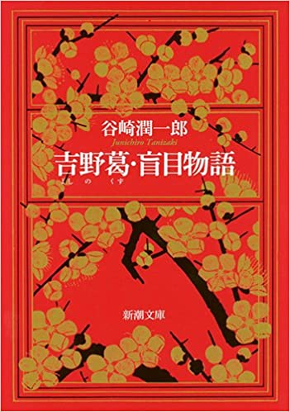

**まず題名が分からない。吉野は上等なくず粉の産地である。またくずという地名が２か所あり、吉野山の入り口に近いところが「葛」奥地で吉野紙の産地として有名なのが「国栖」である。この小説の舞台は後者である。**

**作者谷崎は、南北朝の戦いが終結したあと、１００年以上に亘って南朝の末裔が吉野の山奥で抵抗したことを知り、それを歴史小説に書こうとしていた。**

**「吉野葛・盲目物語」**

**新潮文庫**

**（谷崎潤一郎著）**

**作者の１高時代の友達で、大学に行かず、大阪の実家に戻った津村から「吉野に旅するから同行しないか」と誘われた。吉野駅で降りた二人は吉野川の沿って歩き、六田の淀に来た。ここで道は二手に分かれる。右は桜見物の道、左は国栖に向かう。吉野川の右手に背山、左手に妹山。歌舞伎、浄瑠璃の「妹背山婦女庭訓」の舞台だ。左道を更に進み、宮瀧の対岸、菜摘の里に向かった。ここの大谷家に静御前で有名な「初音の鼓」が現存していて、それを見せてもらう約束がしてあるという。「義経千本桜の世界だな」と私。その鼓は親狐の皮が張ってあって静御前がポンと叩くと、子狐が現れるという。その家で見た鼓は真っ黒な漆塗りで皮は張ってなかった。その訪問で印象に残っているのは、「まあどうぞ」と出された熟柿の旨さだった。**

**国栖の風景**

**（日本一美しい村**

**とも言われる）**

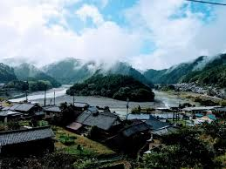

**国栖に向かう途中、川端で休みながら津村は次のような話をした。**

**僕が大学に行かなかったのは、実家が祖母一人だったからだ。母は２９歳で夭折していた。僕の母に対する微かな思い出は、母らしき人が、検校の三味線に合わせて琴を弾いている後ろ姿だ。曲は「狐會」（こんかい）。その時の情景も曲も覚えている。初音の鼓を見たかったのも、僕の母恋しさの現れだろう。**

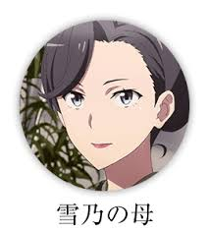

**やがて祖母もなくなり、僕は母の出生が知りたくて古文書を取り出して見た。その中に生母から母にあてた手紙が出てきた。それによると、母の生家は国栖で、製紙業をしていて、昆布という姓と分かった。また手紙には母の名前がおすみであり、長姉がおえい、次姉がおりとで、この手紙の紙も母とおりとが、手を真っ赤にして漉いたものだから大事にせよ、と書いてあった。僕はすぐに一人で国栖に向かった。ところが、村に着いてみると、村全体が昆布性なのだ。困っていろいろ人に聞きながら探し当てた。その家の製紙作業場で、手を真っ赤にしながら紙を漉いている大柄の娘を見た。どこか母の面影があった。おりと叔母さんが健在で、母のことをいろいろ聞いた。そして母がさらったという琴を納屋から出して見せてくれた。母の面影がある紙漉きの娘のことを聞くと「あれは長姉のおえいの孫で冬場、紙漉きの手伝いにきている」という事だった。それ以来、この家と親類付き合いを始め、財政的にも援助して紙漉き場も拡張して工場風にした。**

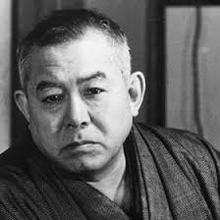

**母の面影を求めて**

**（生家は国栖だった）**

**ここまで話した津村は「その娘を嫁にもらおうと思っている。今回の吉野行きは、その交渉なんだ。上手く言ったら君にもお和佐さんをみてもらおうと思っているんだ。」国栖の家に泊まったあと二人は別行動をとった。津村は嫁さんをもらう交渉にあたり、私は更に山奥を数日かけて歩いた。国栖に戻った私が川に湧いている温泉を調べていると、釣り橋の上から声がかかった。見上げると、津村で、その後ろにお和佐さんが控えめに立っていた。私の歴史小説は書かずじまいだった。**

**谷崎潤一郎**

[**1886年**](https://ja.wikipedia.org/wiki/1886%E5%B9%B4)**（**[**明治**](https://ja.wikipedia.org/wiki/%E6%98%8E%E6%B2%BB)**19年）～**[**1965年**](https://ja.wikipedia.org/wiki/1965%E5%B9%B4)

**（**[**昭和**](https://ja.wikipedia.org/wiki/%E6%98%AD%E5%92%8C)**40年））**

**｛後記｝一度読んだだけに終わらせず、何度も読むと谷崎文学の理解が進む。芦刈、盲目物語、春琴抄、中期の作品は傑作そろいだ。（小林）（イラスト藤森）**